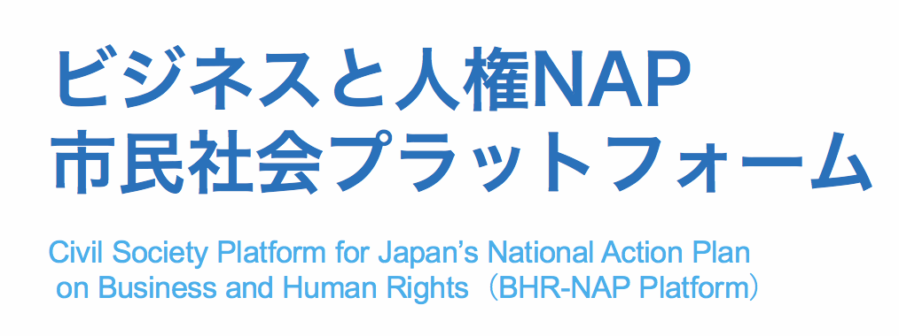

プラットフォーム参加申し込み書

プラットフォームの設立趣旨に賛同し、以下の通り参加を申し込みます。
＜団体用＞
団体名
団体名（英語）
担当者（ML登録者）  ＊記入欄が足りない場合は適宜追記してください。 | （氏名） （役職）
 | E-mail：
 | （氏名） （役職）
 | E-mail：
 | （氏名） （役職）
 | E-mail：
団体 電話番号
所在地 | 〒 -
問題意識
（どのような問題意識からプラットフォーム参加を希望されたかを簡単に記載ください。）

【送付先】
ビジネスと人権NAP市民社会プラットフォーム事務局
info@bhr-nap-cspf.net

プラットフォーム参加申し込み書

プラットフォームの設立趣旨に賛同し、以下の通り参加を申し込みます。

＜個人用＞
氏名
氏名（英語）
ML登録アドレス | E-mail：
電話番号
住所 | 〒 -
問題意識
（どのような問題意識からプラットフォーム参加を希望されたかを簡単に記載ください。）

【送付先】
ビジネスと人権NAP市民社会プラットフォーム事務局
info@bhr-nap-cspf.net

